DOSSIER DE PRESSE
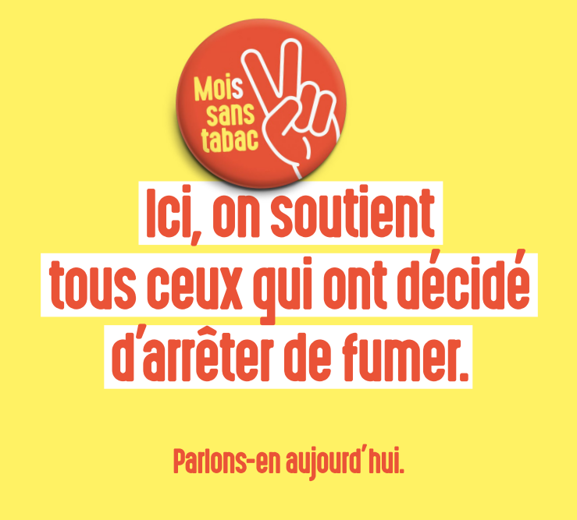

MOI (S) SANS tabac
  - Point Presse :
  - Lundi 06/11/2017 – 16 h
  - Mairie – Salle du Conseil municipal

MOI (s) sans tabac, c’est QUOI?

Une campagne de sensibilisation d’envergure nationale d’aide à l’arrêt du tabac.
Pendant le mois de novembre, on fait le pari de s’arrêter de fumer.
Un défi collectif
En France, le tabac tue chaque année 78 000 personnes et représente la 1re cause de mortalité évitable. 14 millions d’adultes fument quotidiennement et 60% d’entre eux souhaitent arrêter.

POURQUOI PARTICIPER A MOI (S) SANS TABAC?

Quand vous arrêtez de fumer à plusieurs, avec des amis, des collègues…c’est plus facile : tout le monde s’encourage.

Pourquoi 1 mois ?
Au-delà, les chances d’arrêter définitivement sont multipliées par 5.
Alors en novembre, on arrête ensemble.

ORGANISATION DU MOI (s) sans tabac

- Organisé par Santé Publique France et le Ministère des Affaires Sociales et de la santé
- Soutenu en région par les Agences Régionales de Santé en partenariat avec l‘Assurance Maladie
- 1 Ambassadeur par région

Ambassadeur Nouvelle Aquitaine
AGIR 33 Aquitaine

uN MOIS POUR REPRENDRE SON SOUFFLE!

La Commune du Passage d’Agen soutient l’opération « Moi(s) sans tabac », la municipalité a souhaité relayer la campagne d’information nationale et mettre en place, à compter du 1er novembre, un défi collectif qui propose à tous les agents et élus fumeurs d’arrêter de fumer pendant un mois avec le soutien de leurs collègues.

Madame Brigitte BARAILLES, 1re Adjointe est l’élue référente pour mener cette action.
Ainsi, 2 axes de communication ont été travaillés :
- l’un à destination des Passageois en relayant l’information sur les divers supports de la ville :
  - site Internet, page Facebook, Compte Twitter, panneau d’information électronique, Passage Actu,
  - affichage au sein des bâtiments recevant du public,
  - mise à disposition de flyers.

- l’autre à destination des agents de la collectivité en privilégiant 4 types d’actions :
  - l’information, la sensibilisation,
  - l’accueil, l’écoute, l’orientation,
  - la consultation de professionnels de la santé,
  - le téléchargement de l’application Tabac info service : un coaching adapté aux besoins de chacun,
  - les ateliers collectifs.

L’ensemble des supports a été fourni par l’ARS et Tabac Info Service
L’information sur cette animation a été transmise dès le 1er octobre afin que chacun ait un temps de réflexion nécessaire pour relever ou non ce défi « arrêter la cigarette pendant 30 jours consécutifs »

Tout au long du mois d’octobre, l’information dans les services municipaux a été relayée par voie d’affichage et un dialogue s’est instauré en interne afin de créer un contexte favorable pour susciter l’envie de tenter « l’aventure » collectivement.
Le service Ressources Humaines a enregistré une demande d’accompagnement de la part de 3 agents et d’une élue.
Des binômes fumeur/non-fumeur ont été constitués pour permettre de travailler collectivement sur ce projet.
Les challengers : ceux qui participent au défi
Les supporters : ceux qui soutiennent les challengers

Une première réunion de travail s’est déroulée fin octobre pour rappeler à chacun les moyens mis en place pour accompagner chaque volontaire dans sa démarche.

NOVEMBRE : SOUTIEN ET ACCOMPAGNEMENT DES PARTICIPANTS

Le but est de créer, sur le lieu de travail, un climat propice pour arrêter de fumer.
La mise en place d’une sphère bienveillante et dynamique renforce la motivation des challengers.
Des substituts nicotiniques sont proposés aux challengers par des professionnels spécialisés dans l’arrêt du tabac.
Des activités sportives seront proposées par les supporters durant la pause méridienne.
3 points d’étapes autour d’un coin « Vitamines » seront organisés en interne.
